LAPORAN PROYEK
SIMULASI MATRIKS ROTASI 3D MENGGUNAKAN PYTHON
Disusun untuk memenuhi tugas mata kuliah: Mekatronika
Dosen Pengampu: Dr. Ir. Muhammad fuad S.Kom., M.T
Disusun oleh:
Nama: Maulana Achmad Arsyi Naldi
NIM: 260409100044
Program Studi: Mekatronika
Fakultas: Teknik
Perguruan Tinggi: Universitas Trunojoyo Madura
Tahun: 2026

BAB I PENDAHULUAN
1.1 Latar Belakang
Dalam bidang teknik, khususnya Mekatronika, pemahaman mengenai sistem koordinat tiga dimensi (3D) sangat penting. Sistem koordinat 3D digunakan untuk menggambarkan posisi, arah, dan orientasi suatu objek di ruang tiga dimensi. Konsep ini banyak diterapkan pada robotika, sistem otomasi, navigasi, serta pengendalian gerakan mesin.
Salah satu konsep langsung.matematika yang digunakan untuk mengubah orientasi objek adalah matriks rotasi. Matriks rotasi memungkinkan suatu objek atau sistem koordinat diputar terhadap sumbu tertentu tanpa mengubah bentuk maupun ukuran objek tersebut. Dalam sistem tiga dimensi, rotasi umumnya dibagi menjadi tiga jenis, yaitu Roll, Pitch, dan Yaw.
Untuk memahami konsep tersebut dengan lebih mudah, diperlukan media pembelajaran yang dapat menampilkan perubahan orientasi secara visual. Oleh karena itu, dibuat sebuah program simulasi matriks rotasi 3D menggunakan bahasa pemrograman Python dengan bantuan pustaka NumPy dan Matplotlib.
Program ini menampilkan sumbu koordinat global dan lokal, nilai matriks rotasi, pengaturan sudut melalui slider, serta tombol pemilihan mode rotasi dan reset. Melalui simulasi ini, pengguna dapat mengamati hubungan antara perubahan sudut, perhitungan matriks, dan perubahan orientasi sistem koordinat secara

1.2 Rumusan Masalah
- Apa yang dimaksud dengan matriks rotasi 3D?
- Bagaimana cara menerapkan matriks rotasi Roll, Pitch, dan Yaw menggunakan Python?
- Bagaimana menampilkan perubahan orientasi sumbu koordinat dalam bentuk visualisasi 3D?
- Bagaimana menggunakan slider sudut dan tombol reset dalam simulasi matriks rotasi?
1.3 Tujuan
- Memahami konsep dasar matriks rotasi tiga dimensi.
- Mempelajari perbedaan rotasi Roll, Pitch, dan Yaw.
- Membuat program simulasi matriks rotasi 3D menggunakan Python.
- Menampilkan perubahan orientasi frame lokal terhadap frame global.
- Memahami hubungan antara nilai sudut dan perubahan elemen matriks rotasi.
- Mengembangkan media pembelajaran interaktif untuk mendukung pemahaman konsep matematika dalam bidang Mekatronika.
1.4 Manfaat
Pembuatan program ini diharapkan dapat membantu mahasiswa memahami konsep matriks rotasi secara visual dan matematis. Selain itu, program dapat digunakan sebagai media pembelajaran dasar dalam mempelajari sistem koordinat, transformasi geometri, robotika, dan pengendalian orientasi objek.

BAB II LANDASAN TEORI
2.1 Sistem Koordinat Tiga Dimensi
Sistem koordinat tiga dimensi merupakan sistem untuk menentukan posisi dan arah suatu titik berdasarkan tiga sumbu, yaitu X, Y, dan Z.
- Sumbu X menunjukkan arah horizontal pada sistem koordinat.
- Sumbu Y menunjukkan arah kedua yang tegak lurus terhadap sumbu X.
- Sumbu Z menunjukkan arah ketiga yang tegak lurus terhadap sumbu X dan Y.
Ketiga sumbu tersebut membentuk ruang tiga dimensi. Dalam simulasi ini, sistem koordinat digunakan untuk menggambarkan orientasi frame global dan frame lokal.
2.2 Matriks Rotasi
Matriks rotasi merupakan matriks berukuran 3 × 3 yang digunakan untuk merepresentasikan perubahan orientasi dalam ruang tiga dimensi.
Secara umum, matriks rotasi memiliki bentuk$=$
$$R=\left[\begin{matrix}r_{11} & r_{12} & r_{13} \\ r_{21} & r_{22} & r_{23} \\ r_{31} & r_{32} & r_{33}\end{matrix}\right]$$

Elemen matriks tersebut ditentukan berdasarkan sudut rotasi yang digunakan. Perhitungan matriks rotasi melibatkan fungsi trigonometri, yaitu sinus dan kosinus.
Sudut yang digunakan dalam perhitungan Python harus dikonversi dari derajat menjadi radian. Konversinya adalah:
θrad​=θderajat​⋅180π​
Dalam program, konversi tersebut dilakukan menggunakan fungsi np.radians().
2.3 Rotasi Roll terhadap Sumbu X
Roll merupakan rotasi terhadap sumbu X. Pada rotasi ini, sumbu X tetap pada arah semula, sedangkan arah sumbu Y dan Z berubah.
Matriks rotasi Roll adalah:
$$R_{x}\left(θ\right)=\left[\begin{matrix}1 & 0 & 0 \\ 0 & \cos{θ} & -\sin{θ} \\ 0 & \sin{θ} & \cos{θ}\end{matrix}\right]$$
Dalam program Python, rotasi Roll dibuat melalui fungsi rotasi_x(sudut).
2.4 Rotasi Pitch terhadap Sumbu Y
Pitch merupakan rotasi terhadap sumbu Y. Pada rotasi ini, sumbu Y tetap pada arah semula, sedangkan arah sumbu X dan Z berubah.
$$R_{y}\left(θ\right)=\left[\begin{matrix}\cos{θ} & 0 & \sin{θ} \\ 0 & 1 & 0 \\ -\sin{θ} & 0 & \cos{θ}\end{matrix}\right]$$

Dalam program Python, rotasi Pitch dibuat melalui fungsi rotasi_y(sudut).
2.5 Rotasi Yaw terhadap Sumbu Z
Yaw merupakan rotasi terhadap sumbu Z. Pada rotasi ini, sumbu Z tetap pada arah semula, sedangkan arah sumbu X dan Y berubah.
Matriks rotasi Yaw adalah:
$$R_{z}\left(θ\right)=\left[\begin{matrix}\cos{θ} & -\sin{θ} & 0 \\ \sin{θ} & \cos{θ} & 0 \\ 0 & 0 & 1\end{matrix}\right]$$
Dalam program Python, rotasi Yaw dibuat melalui fungsi rotasi_z(sudut).
2.6 Frame Global dan Frame Lokal
Frame global merupakan sistem koordinat acuan yang tetap. Dalam program, frame global direpresentasikan menggunakan matriks identitas dan digambarkan dengan warna abu-abu.
Frame lokal merupakan sistem koordinat yang orientasinya berubah mengikuti rotasi yang dipilih. Frame lokal direpresentasikan menggunakan matriks rotasi R dan digambarkan dengan warna berbeda untuk setiap sumbunya.
Matriks identitas yang digunakan sebagai posisi awal adalah:
$$I=\left[\begin{matrix}1 & 0 & 0 \\ 0 & 1 & 0 \\ 0 & 0 & 1\end{matrix}\right]$$Ketika sudut rotasi bernilai 0°, matriks rotasi sama dengan matriks identitas. Ketika sudut berubah, orientasi frame lokal juga berubah.
2.7 Perangkat Lunak yang Digunakan
Program dibuat menggunakan bahasa pemrograman Python dengan pustaka berikut:
- NumPy, untuk perhitungan numerik, fungsi trigonometri, pembentukan matriks, dan matriks identitas.
- Matplotlib, untuk menampilkan grafik dan visualisasi sistem koordinat tiga dimensi.
- Matplotlib Widgets, untuk menyediakan slider sudut dan tombol interaktif, yaitu Roll, Pitch, Yaw, serta Reset.
- Visual Studio Code, sebagai lingkungan penulisan dan pengembangan program.

BAB III METODOLOGI DAN PERANCANGAN PROGRAM
3.1 Metode Pembuatan
Pembuatan program dilakukan melalui beberapa tahapan, mulai dari perancangan konsep matematis, penulisan kode, pembuatan visualisasi, hingga pengujian fungsi interaktif.
Tahapan tersebut meliputi:
- Menentukan fungsi matriks rotasi Roll, Pitch, dan Yaw.
- Menentukan kondisi awal frame lokal menggunakan matriks identitas.
- Membuat jendela simulasi dengan tampilan koordinat 3D.
- Membuat fungsi untuk menggambar frame global dan frame lokal.
- Menambahkan tampilan nilai matriks rotasi dan status simulasi.
- Menambahkan slider untuk mengatur sudut dari −360° sampai 360°.
- Menambahkan tombol untuk memilih jenis rotasi.
- Menambahkan tombol Reset untuk mengembalikan simulasi ke keadaan awal.
- Menghubungkan fungsi rotasi dengan komponen interaktif.
- Menjalankan program dan menguji setiap mode rotasi.

3.2 Perancangan Sistem
Program memiliki tiga bagian utama, yaitu bagian perhitungan, bagian visualisasi, dan bagian interaksi pengguna.
Bagian perhitungan berfungsi menentukan nilai matriks rotasi berdasarkan sudut dan mode yang dipilih.
Bagian visualisasi menampilkan frame global, frame lokal, dan nilai matriks rotasi.
Bagian interaksi memungkinkan pengguna memilih mode rotasi, mengubah sudut, dan mengembalikan simulasi ke posisi awal.
Alur kerja program dapat dijelaskan sebagai berikut:
Mulai → Inisialisasi matriks identitas → Pilih mode rotasi → Atur sudut → Hitung matriks rotasi → Tampilkan visualisasi dan matriks → Reset jika ingin memulai rotasi lain.

3.3 Perancangan Antarmuka
Antarmuka program terdiri atas beberapa komponen:
Komponen | Fungsi
Grafik 3D | Menampilkan orientasi sumbu koordinat
Frame global | Menjadi acuan koordinat tetap
Frame lokal | Menampilkan perubahan orientasi
Tampilan matriks R | Menunjukkan nilai matriks rotasi
Slider sudut | Mengatur sudut antara −360° dan 360°
Tombol ROLL | Memilih rotasi terhadap sumbu X
Tombol PITCH | Memilih rotasi terhadap sumbu Y
Tombol YAW | Memilih rotasi terhadap sumbu Z
Tombol RESET | Mengembalikan mode, sudut, dan matriks ke kondisi awal

3.4 Mekanisme Penguncian Mode Rotasi
Program menggunakan variabel mode untuk menentukan jenis rotasi yang sedang aktif.
Pada awal program, variabel mode bernilai None, sehingga pengguna harus memilih salah satu mode rotasi terlebih dahulu. Setelah mode dipilih, tombol mode lainnya tidak akan mengubah pilihan sampai tombol Reset ditekan.
Mekanisme ini membuat simulasi berfokus pada satu jenis rotasi dalam satu sesi. Setelah Reset ditekan, pengguna dapat memilih mode yang berbeda dan memulai pengujian baru.

3.5 Mekanisme Perhitungan
Ketika pengguna menggeser slider, program membaca nilai sudut terbaru. Nilai tersebut kemudian digunakan untuk menghitung matriks sesuai mode aktif.
Sebagai contoh, apabila mode yang dipilih adalah Roll, program menjalankan fungsi:
R = rotasi_x(sudut_aktif)
Apabila mode yang dipilih adalah Pitch, program menjalankan fungsi:
R = rotasi_y(sudut_aktif)
Apabila mode yang dipilih adalah Yaw, program menjalankan fungsi:
R = rotasi_z(sudut_aktif)
Setelah matriks diperbarui, fungsi gambar_simulasi() dipanggil untuk memperbarui visualisasi dan informasi matriks pada jendela program.

BAB IV HASIL DAN PEMBAHASAN
4.1 Hasil Implementasi
Program simulasi matriks rotasi 3D dibuat menggunakan Python, NumPy, dan Matplotlib. Program dirancang agar pengguna dapat mengamati perubahan orientasi frame lokal berdasarkan sudut rotasi yang dipilih.
Pada tampilan program, frame global digambarkan menggunakan warna abu-abu, sedangkan frame lokal menggunakan warna berbeda untuk masing-masing sumbu. Selain visualisasi, program juga menampilkan nilai matriks rotasi dan status mode yang sedang aktif.
Gambar 4.1. Tampilan program simulasi matriks rotasi 3D
[Masukkan screenshot program saat dijalankan di sini.]
Gambar 4.2. Tampilan simulasi setelah sudut rotasi diubah
[Masukkan screenshot ketika salah satu mode rotasi aktif dan sudut telah diubah.]
4.2 Pengujian Matriks Rotasi
Pengujian dilakukan dengan memilih mode rotasi, kemudian mengubah sudut menggunakan slider. Berikut contoh hasil perhitungan matematis yang dapat digunakan untuk memeriksa hasil program.

A. Pengujian Roll sebesar 90°
Matriks rotasi Roll:
$$R_{x}\left({90}^{∘}\right)=\left[\begin{matrix}1 & 0 & 0 \\ 0 & \cos{{90}^{∘}} & -\sin{{90}^{∘}} \\ 0 & \sin{{90}^{∘}} & \cos{{90}^{∘}}\end{matrix}\right]$$

Karena $\cos{{90}^{∘}}=0$dan $\sin{{90}^{∘}}=1$, maka:
$R_{x}\left({90}^{∘}\right)=\left[\begin{matrix}1 & 0 & 0 \\ 0 & 0 & -1 \\ 0 & 1 & 0\end{matrix}\right]$

Hasil tersebut menunjukkan bahwa arah sumbu X tetap, sedangkan sumbu Y dan Z mengalami perubahan orientasi.

B. Pengujian Pitch sebesar 90°
Matriks rotasi Pitch :
$$R_{y}\left({90}^{∘}\right)=\left[\begin{matrix}\cos{{90}^{∘}} & 0 & \sin{{90}^{∘}} \\ 0 & 1 & 0 \\ -\sin{{90}^{∘}} & 0 & \cos{{90}^{∘}}\end{matrix}\right]$$
Hasilnya:
$$R_{y}\left({90}^{∘}\right)=\left[\begin{matrix}0 & 0 & 1 \\ 0 & 1 & 0 \\ -1 & 0 & 0\end{matrix}\right]$$
Hasil tersebut menunjukkan bahwa arah sumbu Y tetap, sedangkan sumbu X dan Z berubah orientasi.
C. Pengujian Yaw sebesar 90°
Matriks rotasi Yaw:
$$R_{z}\left({90}^{∘}\right)=\left[\begin{matrix}\cos{{90}^{∘}} & -\sin{{90}^{∘}} & 0 \\ \sin{{90}^{∘}} & \cos{{90}^{∘}} & 0 \\ 0 & 0 & 1\end{matrix}\right]$$
Hasilnya:
$$R_{z}\left({90}^{∘}\right)=\left[\begin{matrix}0 & -1 & 0 \\ 1 & 0 & 0 \\ 0 & 0 & 1\end{matrix}\right]$$Hasil tersebut menunjukkan bahwa arah sumbu Z tetap, sedangkan sumbu X dan Y berubah orientasi.
Ketiga hasil perhitungan tersebut merupakan nilai teoritis yang dapat digunakan sebagai acuan untuk memeriksa tampilan matriks pada program.

4.3 Pengujian Fungsi Program
No. | Pengujian | Hasil yang diharapkan
1 | Menjalankan program | Jendela simulasi muncul dengan frame awal
2 | Memilih Roll | Mode Roll menjadi aktif
3 | Memilih Pitch | Mode tidak berubah jika Roll masih aktif
4 | Memilih Yaw | Mode tidak berubah jika mode lain masih aktif
5 | Menggeser slider | Sudut, matriks, dan orientasi frame lokal berubah
6 | Menekan Reset | Mode kembali kosong, sudut menjadi 0°, dan frame lokal kembali ke posisi awal
7 | Memilih mode setelah Reset | Mode baru dapat dipilih
Tabel tersebut merupakan rancangan pengujian berdasarkan mekanisme kode. Hasil aktual perlu dikonfirmasi dengan menjalankan program dan mengamati setiap fungsi secara langsung.
4.4 Analisis Hasil
Berdasarkan rancangan dan perhitungan matematisnya, simulasi ini dapat digunakan untuk memperlihatkan hubungan antara sudut rotasi dan perubahan orientasi frame lokal. Nilai matriks yang ditampilkan membantu pengguna menghubungkan bentuk matematis dengan representasi grafis.
Penggunaan slider mempermudah pengamatan perubahan sudut secara bertahap. Pengguna dapat menguji sudut positif, sudut negatif, dan sudut satu putaran penuh. Sementara itu, tombol Reset memungkinkan pengujian mode lain tanpa membawa keadaan rotasi sebelumnya.
Program juga menerapkan prinsip satu mode rotasi dalam satu sesi. Dengan demikian, simulasi dapat digunakan untuk mempelajari Roll, Pitch, dan Yaw secara terpisah sebelum mempelajari kombinasi rotasi yang lebih kompleks.
Namun, terdapat batasan pada implementasi ini. Program menghitung satu matriks rotasi sesuai mode aktif, bukan menggabungkan beberapa rotasi secara berurutan.
Selain itu, frame lokal direpresentasikan sebagai sistem koordinat yang berubah orientasi, bukan model benda tiga dimensi yang memiliki bentuk fisik.

BAB V PENUTUP
5.1 Kesimpulan
Berdasarkan perancangan program dan kajian matematis yang dilakukan, dapat disimpulkan bahwa matriks rotasi 3D merupakan metode matematis untuk merepresentasikan perubahan orientasi suatu sistem koordinat terhadap sumbu X, Y, dan Z.
Program simulasi ini menerapkan tiga jenis rotasi, yaitu Roll terhadap sumbu X, Pitch terhadap sumbu Y, dan Yaw terhadap sumbu Z. Perhitungan matriks dilakukan menggunakan NumPy, sedangkan visualisasi koordinat tiga dimensi serta komponen interaktif dibuat menggunakan Matplotlib.
Adanya slider sudut, tombol pemilihan mode, tampilan matriks, dan tombol Reset menjadikan program ini sebagai media pembelajaran yang dapat membantu mahasiswa memahami hubungan antara perhitungan matematis dan perubahan orientasi dalam ruang tiga dimensi.
Dalam bidang Mekatronika, pemahaman tersebut merupakan dasar yang penting untuk mempelajari orientasi robot, transformasi koordinat, dan sistem kendali gerak.
5.2 Saran
Pengembangan selanjutnya dapat dilakukan dengan menambahkan objek 3D yang lebih representatif, menampilkan perbandingan frame global dan frame lokal secara lebih jelas, serta menyediakan fitur kombinasi rotasi Roll, Pitch, dan Yaw secara berurutan.
Selain itu, program dapat dikembangkan dengan menambahkan penjelasan otomatis mengenai perubahan matriks, riwayat sudut rotasi, dan contoh penerapan rotasi pada robot atau sistem mekanik. Pengembangan tersebut diharapkan dapat meningkatkan fungsi program sebagai media pembelajaran interaktif.

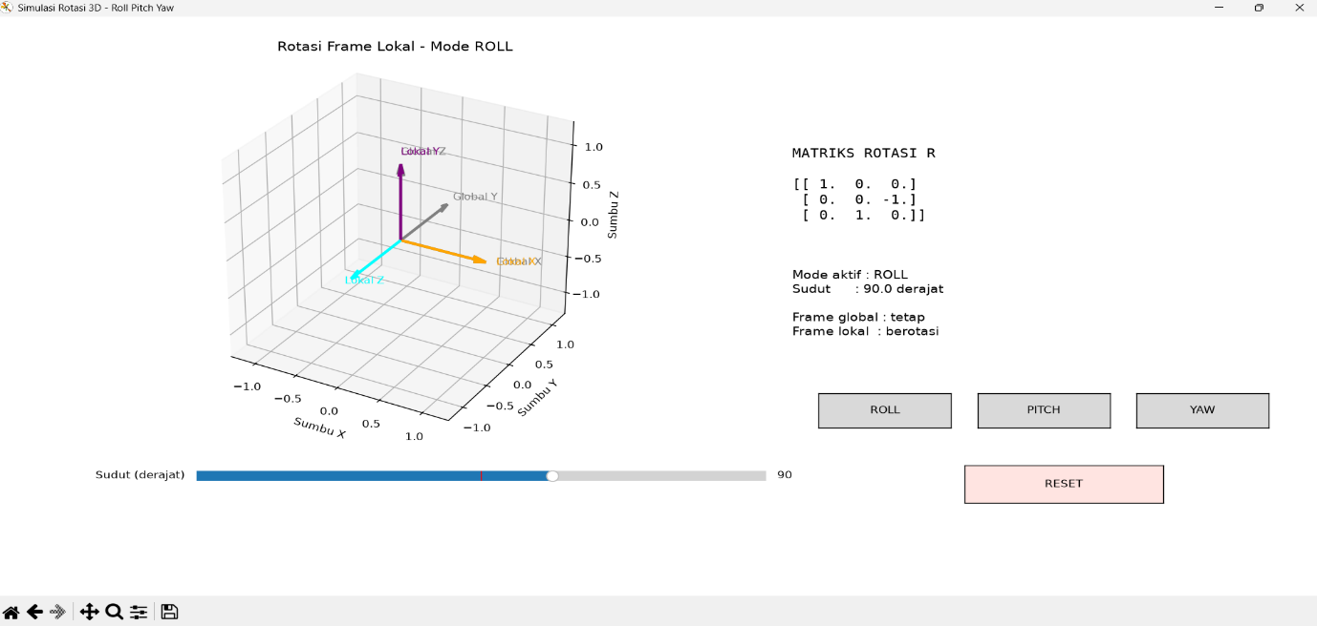
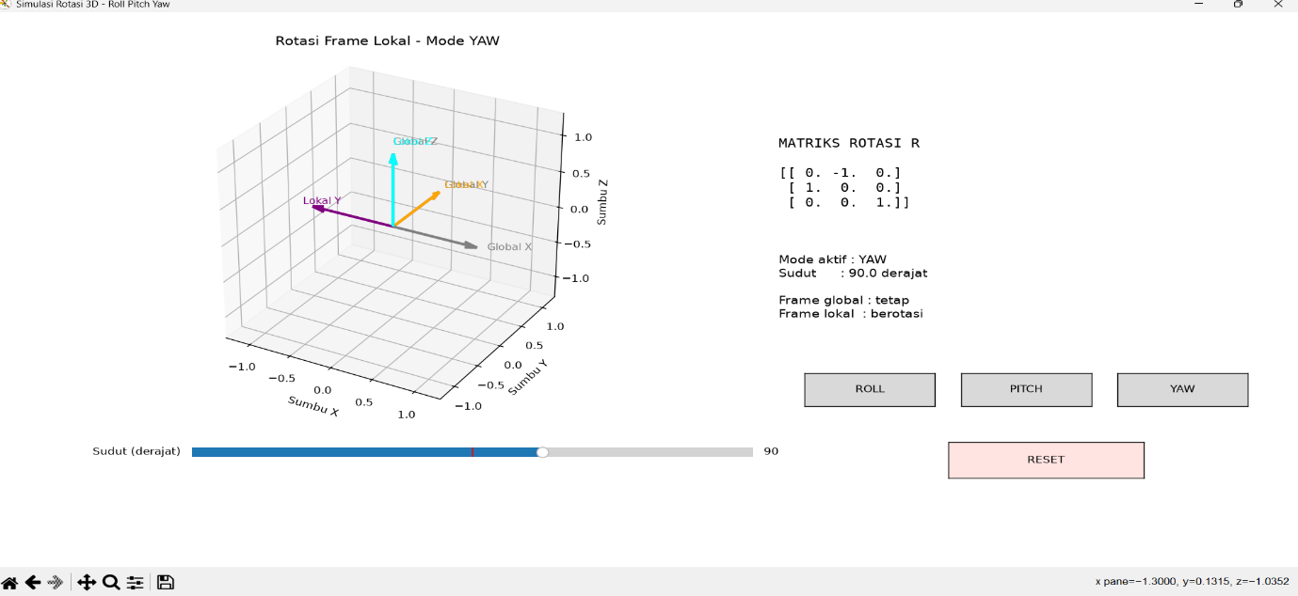
z


